2018级数据结构课程设计任务书
【设计目的】
数据结构是计算机学科实践性很强的一门核心课程。课程设计是加强学生实践能力的一个强有力手段，要求学生掌握数据结构的应用、算法的编写、类C语言的算法转换成C/C++/Java程序并上机调试的基本方法，还要求学生在完成程序设计的同时能够写出比较规范的设计报告。严格实施课程设计这一环节，对于学生基本程序设计素养的培养和软件工作者工作作风的训练，将起到显著的促进作用。

【设计要求】
1、课程设计时间为1.5周；
2、每个学生必须独立完成；
3、设计语言C/C++/Java不限；
4、课余时间完成源程序和课程设计报告等文档书写工作，上机时间做调试和验收工作。

5、上机任务
1）选择并定义合适的数据结构；

2）根据程序所要完成的基本要求，设计出必要的操作；
3）设计出主程序（main函数），使其成为完整的程序，也可以进行可视化程序设计。

6、上机时间：上午8:20~11:50，下午2:10~5:00
7、无论在校外、校内，都要严格遵守学校和所在单位的学习和劳动纪律、规章制度，学生有事离校必须请假。课程设计期间，无故缺席按旷课处理；缺席时间达四分之一以上者，其成绩按不及格处理。
【题目】公交线路图
参考《数据结构实践教程》P56，所有功能如教程所示，并附加文件存储功能，即站点消息、公交线路信息等数据不得写入程序中，要求保存在文件中。
具体说明如下：
1、用文件一，例如文本文件，文件名stations.txt，保存站点信息，格式可以自行设计，例如：编号 站名
1 黄家湖西路武科大
2 黄家湖西路岐黄南路
3 黄家湖西路中医药大学
……
20 和平大道三角路
……
2、用文件二，例如文本文件，文件名buses.txt，保存公交信息，格式可以自行设计，例如：编号 线路名 起点站编号 终点站编号
1 539上行 1 20
2 539下行 20 1
……
3、用文件三，例如文本文件，文件名routes.txt，保存线路信息，格式可以自行设计，例如：线路编号 站点编号 站点编号 距离
1 1 2 650
1 2 3 400
……
意思是：
539上行 （从）黄家湖西路武科大 （到）黄家湖西路岐黄南路 650米
539上行 （从）黄家湖西路岐黄南路 （到）黄家湖西路中医药大学 400米
……
4、设计公交线路所需的存储结构，将文件中的数据读入内存。
5、提供用户操作的菜单和界面实现添加、删除、修改公交、站点、线路信息，注意数据间的关联性。
6、将修改后的信息保存回文件。
7、其他查询操作参见教程。

【课程设计报告的编写格式规范】
报告首页为成绩单，填写姓名、性别、学号、班级和电话。
正文要求把课程设计的过程、算法设计的内容描述清楚，一般有如下几个方面的内容（也可自行增减）：
【题目】公交线路图的构建和查询
1、数据格式
用多个文件存储数据，每个文件中存储哪些数据，数据格式是什么。
例如：（仅做参考，可以自行设计文件格式，但一定要描述清楚）
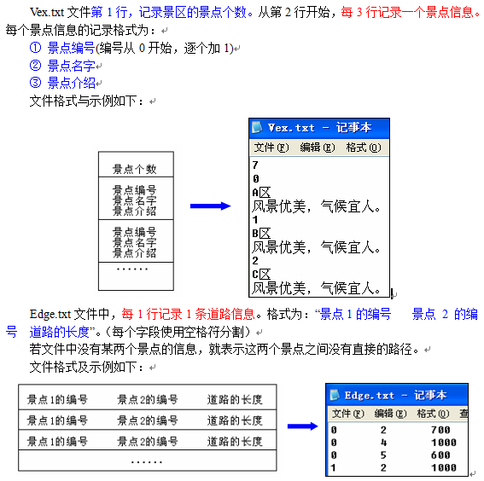

2、数据结构（读文件创建图）
将文件中的数据读入内存，建立图的存储结构，可以选择邻接矩阵或邻接表，给出存储结构的C语言定义。

3、查询公交线路和站点信息
为验证公交线路图是否创建成功，程序需实现查询公交线路和站点信息功能。
(1) 查询公交线路
输入公交线路编号，系统通过公交线路编号查找到该线路途经的所有站点并输出。
(2) 查询站点信息
输入站点编号，系统通过站点编号查找到所有经过该站点的公交线路并输出。

截图给出程序运行效果。

4、查询两站点之间的路线，找到至多换乘1次的路线，并输出结果。
用户输入要查询的起点和终点，程序将先判断两个站点之间是否有一条路径（即两个顶点之间是否连通）。若两个站点之间有路线，则找到所有最多换乘1次的路线，然后依次输出。

描述算法，可使用自然语言、流程图、伪码、带注解的源码等方式，根据算法描述的清晰程度评定成绩。

截图给出程序运行效果。

5、修改公交线路和站点信息，保存文件
提供用户操作的菜单和界面实现添加、删除、修改公交、站点、线路信息，注意数据间的关联性。

截图给出程序运行效果。

6、设计总结
可以包括调试过程中遇到的问题是如何解决的以及对设计与实现的回顾和分析、经验和体会等。
严禁抄袭、复制设计报告内容，查出后相关同学设计成绩以零分处理。

【成绩评定】
1、由指导教师根据检查学生程序的情况、课程设计报告的质量和课程设计过程中的工作态度等综合打分。成绩按A：90~100分 A-：85~89分 B+：82~84分 B：78~81分 B-：75~77分 C+：72~74分 C：68~71分 C-：64~67分 D：60~63分 F：<60分等级评定。
2、设计程序的检查由指导教师当面在计算机上检查测试，并同时对程序运行中的问题至少提出三个问题，学生当面回答，教师根据以上检查做好记载；
3、按时独立完成规定的工作任务，不得弄虚作假，不准抄袭他人内容，否则成绩以不及格计。发现课程设计报告雷同，一律不及格。

2020年1月
计算机科学与技术学院课程设计成绩单

课程名称：数据结构课程设计
姓名 |  | 性别 |  | 学号 |  |  |  | 班级
电话 |  |  | 综合成绩 |  |  |  | 成绩等级
程序运行情况
（占总成绩20%）
程序功能完善程度
（占总成绩20%）
对问题的答辩情况
（占总成绩40%）
学生的工作态度与独立工作能力
（占总成绩10%）
设计报告的规范性
（占总成绩10%）
A：90~100分 A-：85~89分 B+：82~84分 B：78~81分 B-：75~77分
C+：72~74分 C：68~71分 C-：64~67分 D：60~63分 F：<60分

武汉科技大学计算机科学与技术学院制表

